Robomen Self Driving Car

Γεια σας,  
 Είμαστε οι robomen μαθητές της Β Γυμνασίου του Προτύπου Γυμνασίου Αγίων Αναργύρων. Το project μας είναι η δημιουργία ενός αυτόνομου αυτοκινήτου, το οποίο μεταξύ άλλων θα αναγνωρίζει σήματα και φωτεινούς σηματοδότες. Δυστυχώς δεν μπορέσαμε να το ολοκληρώσουμε λόγω κάποιον προβλημάτων.

Σκοπός του project μας είναι η επίλυση δύο βασικών προβλημάτων που κυριαρχούν στους Ελληνικούς δρόμους. Το πρώτο είναι η κυκλοφοριακή συμφώρηση που υπάρχει, ειδικότερα τις πολυσύχναστες ώρες (πρωί και νωρίς το απόγευμα). Το δεύτερο πρόβλημα που εντοπίσαμε είναι τα πολλά ατυχήματα που συμβαίνουν στους δρόμους με αποτέλεσμα πολύ άνθρωποι να χάνουν την ζωή τους στην άσφαλτο (είτε ως πεζοί είτε ως οδηγοί/επιβαίνοντες σε κάποιο όχημα).

Η λύση που προτείνουμε στα παραπάνω προβλήματα είναι ένα αυτόνομο αυτοκίνητο. Το αυτοκίνητο θα αναγνώριζε τον σηματοδοτότη του ΣΤΟΠ καθώς και τους φωτεινούς σηματοδότες, έχοντας ως απώτερο σκοπό την αποφυγή ατυχημάτων από την παραβίαση των παραπάνω σηματοδωτών. Αυτό μπορεί υλοποιηθεί χρησιμοποιώντας την pi κάμερα v2.1.Με αυτήν την κάμερα το αυτοκίνητό μας θα μπορούσε να αναγνωρίζει σήματα όπως το stop και τους φωτεινούς σηματοδότες. Επιπλέον θα εντόπιζε αντικείμενα και τους πεζούς και θα μπορούσε να σταματάει για να τα αποφύγει. Στο σύστημα αυτό θα περιλαμβανότανε και ο εντοπισμός άλλων οχημάτων για την αποφυγή σύγκρουσης με αυτά ενώ το ο αισθητήρας ultra sonic θα έστελνε δεδομένα στο αυτοκίνητο για να τα επεξεργαστεί και να αποφασίσει πότε μπορεί να ξεκινήσει από το stop είτε να διασχίσει μία διασταύρωση.

Όπως προαναφέρθηκε δεν μπορέσαμε να το υλοποιήσουμε έτσι όπως θέλαμε λόγο κάποιον προβλημάτων. Η αρχική μας σκέψη ήταν να το υλοποιήσουμε χρησιμοποιώντας το google colaboratory αλλά εξαιτίας κάποιων errors αλλάξαμε τρόπο υλοποίησης αλλά είχαμε χάσει ήδη πολύ χρόνο. Ίσως να το είχαμε ολοκληρώσει αν καταφέρναμε να φορτώσουμε το βίντεο(<https://youtu.be/oo_jnZ_J86w>) με την χαρτογράφηση του δρόμου στο πρόγραμμα μας . Επιπλέον δεν μπορέσαμε να ολοκληρώσουμε το object detection και το line detection.

|  |  |  |
| --- | --- | --- |
| ΠΡΟΪΟΝ | ΠΟΣΟΤΗΤΑ | ΤΙΜΗ |
| Raspberry Pi 4 Model B 2GB | 1 | 45€ |
| Raspberry Pi Camera Module V2 (8MP,1080p) | 1 | 30€ |
| Raspberry Pi Camera Case - Clear Plastic | 1 | 10€ |
| Armor Case for Raspberry Pi 4 B with Dual Fan | 1 | 15€ |
| SD Sandisk | 1 | 32€ |
| Smart Robot Carkit | 1 | 15€ |

Χρησιμοποιήσαμε επίσης καλώδια , μια ξύλινη βάση για να στηρίζεται πάνω η κάμερα και 4 ξυλάκια για να φέρουμε την ξύλινη βάση στο ύψος που θέλουμε. Από εργαλεία χρησιμοποιήσαμε κατσαβίδια για να βιδώσουμε τα μοτέρ στην βάση του αυτοκινήτου, πιστόλι θερμόκολας για να κολλήσουμε τα ξυλάκια στην βάση του αυτοκινήτου και στην ξύλινη βάση στην οποία είναι τοποθετημένη η κάμερα. Χρησιμοποιήσαμε επίσης πριονοκορδέλα για να φέρουμε τα ξύλα στις επιθυμητές διαστάσεις και μονοτική ταινία για την κατασκευή της πίστας.

**Φωτογραφίες**

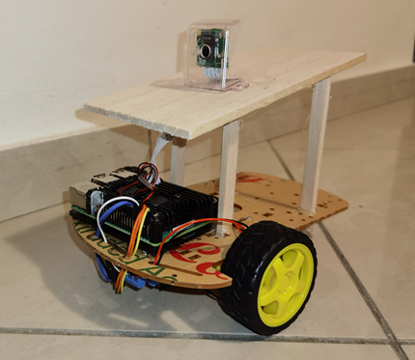**ΤΟ ΑΥΤΟΚΙΝΗΤΟ**

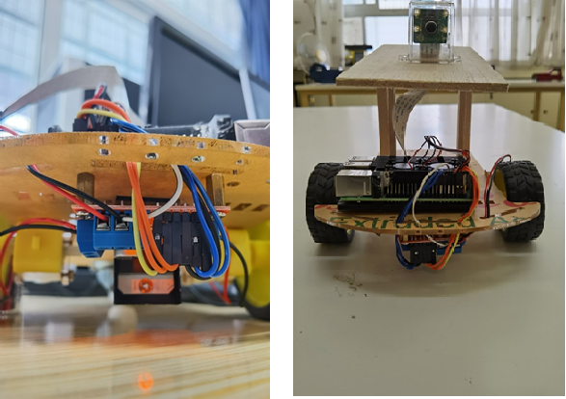

ΠΡΟΣΟΨΗ ΧΩΡΙΣ ΤΗΝ ΒΑΣΗ ΓΙΑ ΤΗΝ ΠΡΟΣΟΨΗ ΜΕ ΤΗΝ ΒΑΣΗ ΓΙΑ ΤΗΝ

ΚΑΜΕΡΑ ΚΑΜΕΡΑ

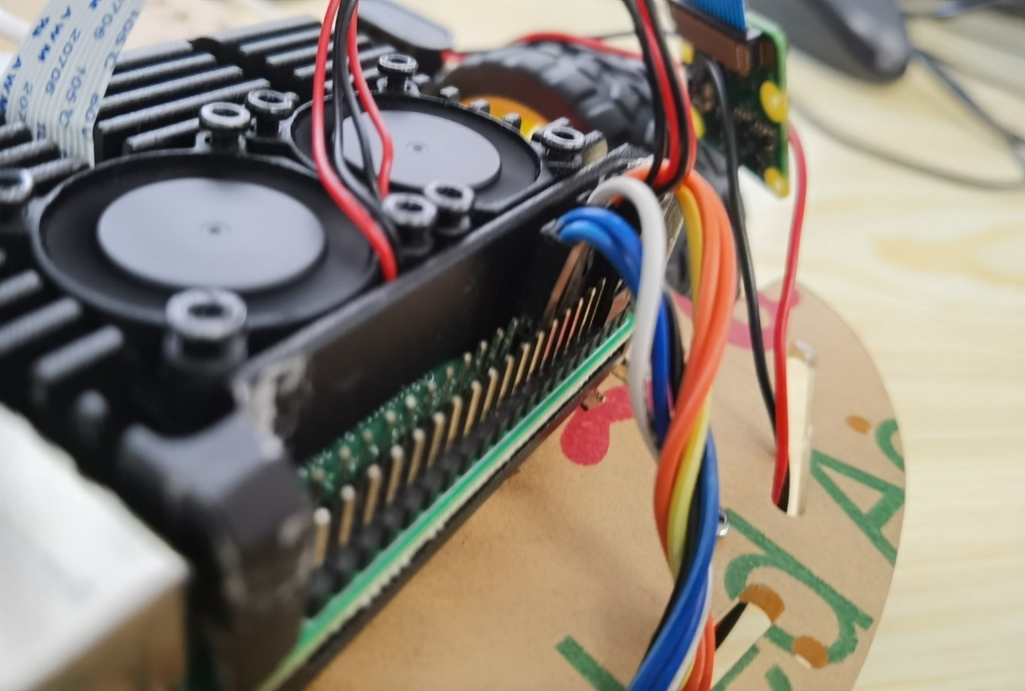

RASPBERRY PI 4 ΠΑΝΩ ΣΤΟ ΑΥΤΟΚΙΝΗΤΟ

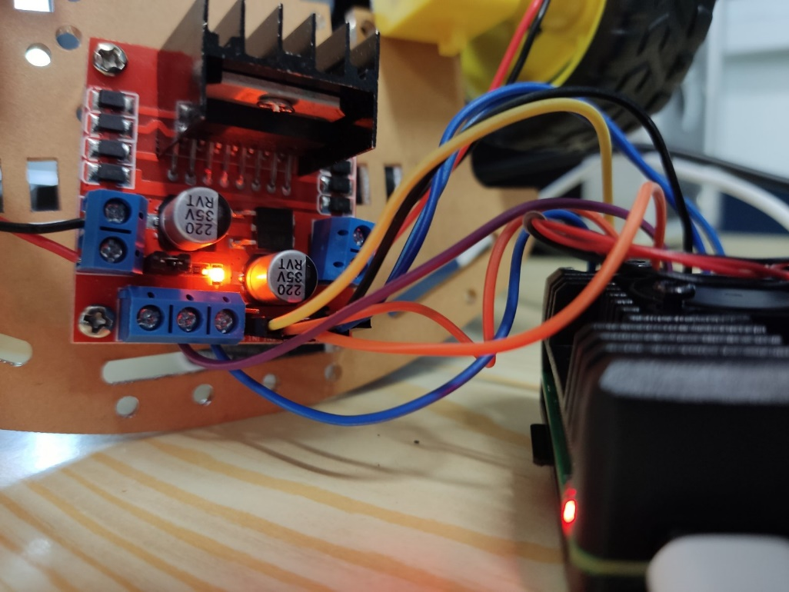

SHIELD ΣΥΝΔΕΔΕΜΕΝΟ ΣΤΟ RASPBERRY PI 4

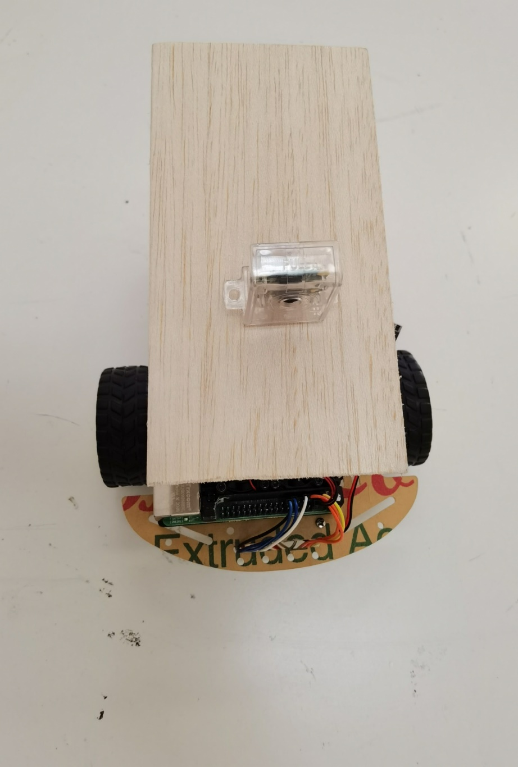

ΚΑΤΟΨΗ ΤΟΥ ΑΥΤΟΚΙΝΗΤΟΥ